Aplicativo para controle financeiro utilizando Flutter

Cristhian Nunes Dias  
Fundação Educacional do Município de Assis  
FEMA  
Assis, SP, Brasil  
[heycristhian@gmail.com](mailto:heycristhian@gmail.com)

1. **INTRODUÇÃO**

A tecnologia aprimora-se cada vez mais com o passar dos anos. O que antes era feito de forma manuscrita, hoje temos ferramentas na palma da mão que suprem nossas necessidades de maneira mais rápida e eficiente. Com essa grande evolução, tanto pessoas quanto empresas estão investindo em aplicações móveis para facilitarem o seu dia a dia.

Dito isso, a procura de aplicações fluídas para controle de gastos e planejamento financeiro está cada vez maior. Com base nessas observações, será proposto o desenvolvimento de uma aplicação para gerenciar tais transações.

No desenvolvimento, a administração do tempo é muito importante, pois se feito de uma maneira correta, a produtividade é significativa. Hoje no mercado há várias ferramentas para nos auxiliarem, e uma delas é o Flutter, que traz uma facilidade enorme em desenvolver aplicativos móveis de uma forma híbrida sem precisar retrabalhar no código.

O Flutter tem seu próprio framework de renderização, o que quer dizer que ele não dependerá de nada específico de cada plataforma. Todos os efeitos que há no sistema operacional IOS e Android estão incluídos na ferramenta. Nele também contém uma opção de visualização em segundos de todas alterações feitas sem precisar recompilar o aplicativo no celular, isso tudo de forma rápida e simples para o desenvolvimento da aplicação móvel de finanças.

Os aplicativos que se sobressaem no mercado hoje, são os com design mais trabalhadas, com animações que chamam atenção e de uma usabilidade rápida. No Flutter contém tudo isso, e de que seja de uma escala grande, pois há fácil manutenção de código fonte.

1. **Objetivos**

O objetivo desse trabalho é desenvolver um aplicativo para auxiliar o usuário no controle financeiro de diversas despesas pessoais, utilizando uma interface fluída, priorizando o desempenho e o design profissional e intuitivo.

1. **JUSTIFICATIVAS**

Este trabalho se justifica pela necessidade de aprimorar a produtividade em programação móvel híbrida. Como mencionado anteriormente, a aplicação será para o controle e planejamento financeiro, auxiliando no desenvolvimento rápido e fluído com um melhor aproveitamento de códigos.

1. **MOTIVAÇÃO**

A motivação para a produção desse trabalho surgiu da necessidade de gerar aplicações rápidas, com design profissional, com uma fluidez de animações altíssimas e com código híbrido, rodando tanto em IOS quanto em Android e para conclusão do curso de Análise e Desenvolvimento de Sistemas.

Além disso, toda a experiência que foi aprendida em engenharia de software teve um papel primordial para definição de todo o projeto, pois por se tratar de tecnologias que não usamos no curso, o conceito foi o mesmo.

1. **PERSPECTIVA DE CONTRIBUIÇÃO**

Com esse trabalho, pretende-se mostrar como é rápido gerar telas profissionais, animações nativas da própria ferramenta, sem precisar digitar muitos códigos comparando com ferramentas concorrentes para geração do aplicativo financeiro.

Como a ferramenta é nova, a agregação para a área de estudo é alta, pois não há muitos artigos sobre o Flutter.

1. **METODOLOGIA**

O projeto será desenvolvido com uma análise realizada por diversas pessoas que tem interesse de fazer o controle financeiro. A metodologia da análise e a própria implementação será feita orientada a objetos. Será feito um estudo de caso. Este estudo de caso será feito em pessoas que precisam se planejar financeiramente, com agregação de um levantamento de requisitos, ou seja, as maiores necessidades que necessitam em uma aplicação para os ajudar. Será realizado uma modelagem de dados.

1. **CRONOGRAMA**

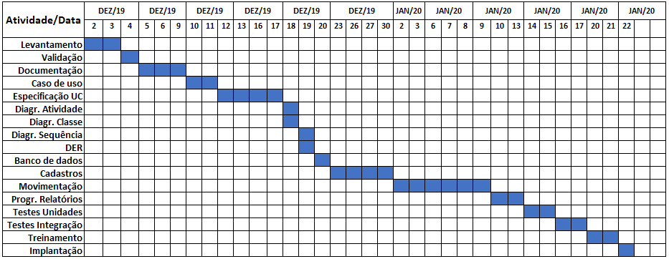

**REFERÊNCIAS**

MAGALHÃES, Túlio. Flutter: tudo sobre o queridinho do google. Disponível em <https://www.zup.com.br/blog/flutter>. Acesso em: 21 out. 2019.

ROLLA, Caio. O que é Flutter?. Disponível em <https://www.devmedia.com.br/o-que-e-flutter/40324>. Acesso em: 03 out. 2019.

VIANA, Daniel. Firebase: descubra no que esta plataforma pode te ajudar. Disponível em <https://www.treinaweb.com.br/blog/firebase-descubra-no-que-esta-plataforma-pode-te-ajudar>. Acesso em: 03 out. 2019.

PISA, Pedro. O que é e como usar o MySQL?. Disponível em < https://www.techtudo.com.br/artigos/noticia/2012/04/o-que-e-e-como-usar-o-mysql.html>. Acesso em: 03 out. 2019.